马的精饲料是什么，马吃的饲料搭配方法关键
优质全面的马饲料不仅营养丰富，促进体型增长和快速增重，降低养殖成本，饲料种类多样化，有利于马的营养吸收,适口性好，能够提高育肥马胴体廋肉率,降低胴体脂肪,促进消化腺分泌，提高饲料报酬，那么，马的饲料如何配制呢？和大家一起分享饲养马饲料配方的技术养殖！
马饲料自配料
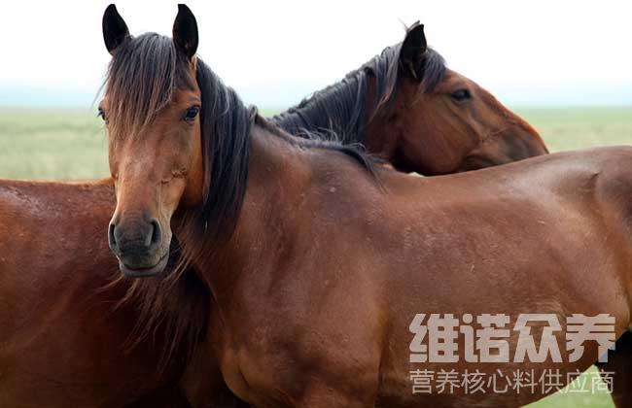
马的饲料自配方：
1.玉米57%、麸皮10%、炒豆饼19%、蛋白质粉10%、骨粉2.7%、食盐1%、维诺马用多维0.1%，维诺霉清多矿0.1%、维诺复合益生菌0.1%。
2.玉米30%、甜菜粕30%、米糠20%、麦麸16.7%、氯化钠2%、盐1%、维诺马用多维0.1%，维诺霉清多矿0.1%、维诺复合益生菌0.1%。
根据不同马的阶段来饲喂，科学合理的配制饲料成分满足了马匹的营养需求，增强食欲性能，有效促进马的育肥和增重，降低马的发病率,同时也增加了马的耐受力以及持久力，复合益生菌改善肠道消化道内微生态环境的平衡及促进生长,提高饲料消化利用率，增强体质，营养均衡，能够促使马的健康生长。

